

**TRƯỜNG ĐẠI HỌC MỞ THÀNH PHỐ HỒ CHÍ MINH**

**KHOA CÔNG NGHỆ THÔNG TIN**

**---🙡 🕮 🙣---**

**BÁO CÁO**

**MÔN: PHÂN TÍCH THIẾT KẾ HỆ THỐNG**

**Đề tài:**

**Phân tích thiết kế hệ thống thông tin cho hệ thống quản lí đặt sân bóng**

***GVHD: ThS Phạm Chí Công***

|  |  |
| --- | --- |
| **Mã số nhóm: 13** | |
| **Tên thành viên** | **Mã sinh viên** |
| **Nguyễn Thị Bích Trâm** | **2254050073** |
| **Trần Thị Mỹ Tâm** | **2254050060** |
| **Trương Thảo Ngọc** | **2254050044** |
| **Trần Phương Duyên** | **2254050008** |

***Tháng 9 năm 2024***

**LỜI NÓI ĐẦU**

Trong bối cảnh xã hội ngày càng phát triển, xu hướng công nghiệp hóa - hiện đại hóa càng được đẩy mạnh. Việc ứng dụng tin học trong công tác quản lý ngày càng tăng. Việc xây dựng phần mềm quản lý trong công việc kinh doanh tại các tổ chức, doanh nghiệp được các nhà quản lý chú trọng và quan tâm. Đòi hỏi phải có những phương pháp quản lý giúp tiết kiệm thời gian, chi phí và sức lao động. Điển hình là lĩnh vực thể thao đang ngày càng phát triển mạnh mẽ. Sân bóng không chỉ là nơi tổ chức các trận đấu mà còn là một trung tâm thể thao nơi diễn ra các hoạt động như luyện tập, thi đấu và giao lưu. Để đáp ứng các yêu cầu đa dạng này và nâng cao hiệu quả hoạt động, việc xây dựng một hệ thống quản lý sân bóng đá tiên tiến là rất quan trọng. Hệ thống này sẽ giúp người quản lý, doanh nghiệp dễ dàng hơn trong việc quản lý cho thuê sân bóng, quản lý khách hàng, truy xuất dữ liệu nhanh chóng và các dịch vụ cần thiết.

Hệ thống quản lý sân bóng đá không chỉ giúp tối ưu hóa quy trình đặt sân, quản lý lịch thi đấu, và theo dõi tình trạng sân bãi mà còn đóng vai trò quan trọng trong việc cải thiện trải nghiệm của người dùng. Việc phân tích thiết kế hệ thống là bước đầu tiên nhằm đảm bảo hệ thống không chỉ đáp ứng được nhu cầu hiện tại mà còn có khả năng mở rộng và nâng cấp trong tương lai.

**MỤC LỤC**

Lời nói đầu...................................................................................................................... 2

1 XÁC ĐỊNH YÊU CẦU 5

1.1 Mô hình cơ cấu tổ chức 5

1.1.1 Sơ đồ tổ chức 5

1.1.2 Ý nghĩa các bộ phận 6

1.2 Nhu cầu người dùng và Yêu cầu của phần mềm (NGHIỆP VỤ) 6

1.3 Biểu mẫu 9

1.3.1 BM01: Phiếu đặt sân 9

1.3.2 BM02: Hóa đơn đặt sân 9

1.3.3 BM03: Hóa đơn đăng kí tài khoản 10

1.4 Quy định 10

1.5 Danh sách yêu cầu nghiệp vụ 11

1.6 Bảng trách nhiệm 13

1.7 Bảng mô tả chi tiết yêu cầu nghiệp vụ 14

1.7.1 [nghiệp vụ 1] 14

1.7.2 [nghiệp vụ 2] 15

2 PHÂN TÍCH HỆ THỐNG 16

2.1 Biểu đồ phân cấp chức năng (BPC) 16

2.2 Sơ đồ luồng dữ liệu (DFD) 16

2.2.1 Mô hình ngữ cảnh 16

2.2.2 Mô hình DFD mức 0 17

2.2.3 Mô hình DFD mức 1 18

2.2.3.1 Mức 1 của tiến trình 1 – Quản lí sân 18

2.2.3.2 Mức 1 của tiến trình 2 – Quản lí đặt sân 18

2.2.3.3 Mức 1 của tiến trình 3 – Quản lí khách hàng 19

2.2.3.4 Mức 1 của tiến trình 4 – Kế toán 19

2.3 Mô hình thực thể mối kết hợp (ERD) 20

3 THIẾT KẾ HỆ THỐNG 20

3.1 Mô hình dữ liệu quan hệ 20

3.2 Chi tiết các bảng 21

3.3 Thiết kế giao diện 23

3.3.1 Sơ đồ giao diện tổng quát 23

3.4 Giao diện chi tiết 24

3.4.1 [Màn hình giao diện đăng nhập] 24

3.4.2 [Màn hình giao diện trang chủ] 24

3.4.3 [Màn hình giao diện đặt sân] 25

3.4.4 [Màn hình giao diện quản lý sân] 25

3.4.5 [Màn hình giao diện thông tin tài khoản] 26

3.4.6 [Màn hình giao diện thống kê doanh thu] 26

4 KẾT LUẬN 27

1. **XÁC ĐỊNH YÊU CẦU**
   1. Mô hình cơ cấu tổ chức
      1. Sơ đồ tổ chức

Hệ thống quản lý đặt sân bóng là một mô hình hoạt động trong việc triển khai và vận hành một hệ thống đặt lịch sân bóng, việc hiểu rõ cơ cấu tổ chức là rất quan trọng để đảm bảo sự hoạt động trơn tru và hiệu quả của toàn bộ hệ thống. Cơ cấu tổ chức định hình cách thức mà các vai trò và trách nhiệm được phân chia giữa các bên liên quan, bao gồm cả các quản lý sân, người dùng, và đội ngũ hỗ trợ kỹ thuật.Cơ cấu tổ chức không chỉ xác định các vị trí công việc và mối quan hệ giữa chúng, mà còn đảm bảo rằng các quy trình quản lý và hỗ trợ được thực hiện một cách hiệu quả và nhất quán. Điều này bao gồm việc phân công các nhiệm vụ như quản lý đặt sân, xử lý thanh toán, và chăm sóc khách hàng, đồng thời xác định các kênh giao tiếp và phối hợp giữa các bộ phận

* + 1. Ý nghĩa các bộ phận

|  |  |
| --- | --- |
| **Tên bộ phận** | **Mô tả** |
| Quản lý đặt sân | Đây là bộ phận trung tâm, chịu trách nhiệm điều phối và quản lý toàn bộ quá trình đặt sân.Tiếp nhận yêu cầu đặt sân từ khách hàng. Kiểm tra lịch trống của sân và xác nhận đơn đặt hàng. Quản lý các thay đổi, hủy bỏ đơn đặt hàng. Theo dõi tình trạng thanh toán. Cung cấp các báo cáo thống kê về tình hình đặt sân. |
| Quản lý sân | Chịu trách nhiệm quản lý thông tin về các sân bóng, tình trạng sân, lịch sử bảo trì.Theo dõi tình trạng sử dụng của từng sân. |
| Kế toán | Quản lý các vấn đề liên quan đến tài chính, thanh toán, hóa đơn. Quản lý các khoản thu chi liên quan đến hoạt động của sân bóng. Lập hóa đơn, chứng từ. Theo dõi công nợ |
| Quản lí khách hàng | Chịu trách nhiệm hỗ trợ khách hàng, giải đáp thắc mắc, xử lý các vấn đề phát sinh. |

* 1. Nhu cầu người dùng và yêu cầu của phần mềm (Nghiệp vụ)

|  |  |  |  |  |  |  |  |
| --- | --- | --- | --- | --- | --- | --- | --- |
| **Nhu cầu** | **Nghiệp vụ** | **Ai** | | | | **Mức độ hỗ trợ** | **Phân loại yêu cầu** |
| **Lãnh đạo** | **Bộ phận thực hành** | **Bộ phận liên quan** | **Hệ thống ngoài** |
| Khách hàng muốn tìm kiếm sân | Khách hàng có thể tìm kiếm sân theo tiêu chí như: loại sân, giờ, ngày, giá cả. | Quản lý đặt sân | Khách hàng | Nhân viên đặt sân |  | Bán tự động | Lưu trữ |
| Tiếp nhận đơn đặt sân | Cho phép khách hàng đặt sân trực tiếp trên hệ thống hoặc qua điện thoại. | Quản lí đặt sân | Khách hàng | Nhân viên đặt sân | Google form | Bán tự động | Lưu trữ |
| Kiểm tra lịch trống | Kiểm tra lịch sử sử dụng của sân và xác định các khung giờ trống phù hợp với yêu cầu của khách hàng. | Quản lí đặt sân | Nhân viên đặt sân | Quản lí sân |  | Bán tự động | Lưu trữ |
| Xác nhận đơn đặt hàng | Gửi thông báo xác nhận đơn đặt hàng đến khách hàng qua email hoặc SMS. | Quản lí đặt sân | Nhân viên đặt sân | Khách hàng | Google form | Bán tự động | Lưu trữ |
| Thanh toán | Tích hợp các cổng thanh toán trực tuyến để khách hàng có thể thanh toán nhanh chóng và tiện lợi.  Tích hợp các phương thức thanh toán (tiền mặt, chuyển khoản, thẻ). | Kế toán trưởng | Khách hàng | Nhân viên kế toán, nhân viên đặt sân | (1) Website Vietcombank ( lấy tỉ giá)  (2) Máy in | Tự động hoàn toàn | Lưu trữ |
| Quản lý hóa đơn | Tự động tạo hóa đơn sau khi khách hàng hoàn tất thanh toán. | Kế toán trưởng | Nhân viên đặt sân | Nhân viên kế toán, khách hàng | (1) Website Vietcombank ( lấy tỉ giá)  (2) Máy in | Tự động hoàn toàn | Lưu trữ |
| Tiếp nhận và xử lý khiếu nại | Tiếp nhận và giải quyết các khiếu nại của khách hàng một cách nhanh chóng và hiệu quả. | Bộ phận dịch vụ khách hàng | Nhân viên chăm sóc khách hàng | Khách hàng | Google form | Bán tự động | Lưu trữ |
| Thu thập phản hồi của khách hàng | Thu thập ý kiến phản hồi của khách hàng để cải thiện chất lượng dịch vụ. | Bộ phận dịch vụ khách hàng | Nhân viên chăm sóc khách hàng | Khách hàng | Google form | Bán tự động | Lưu trữ |
| Theo dõi hoạt động của nhân viên | Theo dõi hoạt động của nhân viên để đánh giá hiệu quả làm việc. | Quản lí đặt sân | Nhân viên đặt sân |  | Google form, camera | Bán tự động | Lưu trữ |

* 1. Biểu mẫu

1.3.1 BM01: Phiếu đặt sân

1.3.2 BM02: Hóa đơn đặt sân

* + 1. BM03: Hóa đơn dịch vụ

* 1. Quy định

|  |  |
| --- | --- |
| **Tên quy định** | **Nội dung** |
| QD01 | a, Thanh toán bằng tiền mặt hoặc chuyển khoản  b, Thanh toán trước 50% giá trị hợp đồng, 50% còn lại thanh toán sau khi thuê. |
| QD02 | -Đặt sân trước: Cần liên hệ và đặt sân trước ít nhất 1-2 ngày.  -Cung cấp thông tin chi tiết về thời gian, số lượng người chơi, và yêu cầu đặc biệt nếu có. |
| QD03 | -Bảo quản sân: Không được xả rác trên sân hoặc gây hư hỏng tài sản.  -Không hút thuốc hoặc sử dụng chất cấm trong khu vực sân. |
| QD04 | -Dịch vụ Khách hàng: Cung cấp dịch vụ hỗ trợ tận tình và chu đáo, từ việc tiếp đón đến giải đáp thắc mắc và xử lý phản hồi. |

* 1. Danh sách yêu cầu nghiệp vụ

|  |  |  |  |  |  |  |  |
| --- | --- | --- | --- | --- | --- | --- | --- |
| **Nhiệm vụ** | **Người chịu trách nhiệm** | **Thời hạn bắt đầu** | **Trạng thái** | **Ghi chú** | | **Biểu mẫu** | **Quy định** |
| **Danh sách yêu cầu nghiệp vụ**  **Bộ phận: Quản lí đặt sân** | | | | | | | |
| Tiếp nhận yêu cầu đặt sân từ khách hàng | Nhân viên đặt sân | Ngay khi nhận được yêu cầu | Đang xử lý | Ghi nhận đầy đủ thông tin khách hàng, thời gian thuê, loại sân... | | BM01 | QD01a |
| Kiểm tra lịch trống | Nhân viên đặt sân | Sau khi tiếp nhận yêu cầu | Đã hoàn thành | Sử dụng phần mềm quản lý lịch để kiểm tra | |  |  |
| Lập hợp đồng thuê sân | Nhân viên đặt sân | Sau khi khách hàng xác nhận | Đã hoàn thành | In 2 bản hợp đồng, 1 bản cho khách, 1 bản lưu trữ | | BM01 | QD01a |
| Thu tiền đặt cọc (nếu có) | Nhân viên đặt sân | Khi ký hợp đồng | Đã hoàn thành | Cập nhật thông tin vào hệ thống | | BM02 | QD01b |
| **Danh sách yêu cầu nghiệp vụ**  **Bộ phận: Quản lí sân** | | | | | | | |
| Bàn giao sân cho khách hàng | Nhân viên đặt sân | Vào thời điểm bắt đầu thuê | Đã hoàn thành | | Kiểm tra tình trạng sân trước khi bàn giao | BM02 | QD01b |
| Thu hồi sân và kiểm tra | Nhân viên đặt sân | Vào thời điểm kết thúc thuê | Đã hoàn thành | | Kiểm tra tình trạng sân sau khi thu hồi, lập biên bản nếu có hư hỏng |  |  |
| **Danh sách yêu cầu nghiệp vụ**  **Bộ phận: Kế toán** | | | | | | | |
| Lập hóa đơn thanh toán | Kế toán viên | Cuối mỗi ngày | Đã hoàn thành | Gửi hóa đơn cho khách hàng | | BM02 | QD01b |
| Theo dõi công nợ | Kế toán viên | Hàng tháng | Đang tiến hành | Cập nhật thông tin công nợ của khách hàng | |  |  |
| **Danh sách yêu cầu nghiệp vụ**  **Bộ phận: Quản lý khách hàng** | | | | | | | |
| Thu thập và lưu trữ thông tin khách hàng | Nhân viên chăm sóc khách hàng | Hằng ngày | Đang tiến hành | Ghi nhận các thông tin cá nhân của khách hàng | |  |  |
| Tương tác và giao tiếp với khách hàng | Nhân viên chăm sóc khách hàng | Thường xuyên | Đang tiến hành | Tạo và duy trì mối quan hệ thân thiết với khách hàng | |  |  |

* 1. Bảng trách nhiệm

|  |  |  |  |  |  |
| --- | --- | --- | --- | --- | --- |
| **Nhiệm vụ** | **Người chịu trách nhiệm** | **Tần suất** | **Ghi chú** | **Biễu mẫu** | **Quy định** |
| **Bảng trách nhiệm**  **Bộ phận: Quản lý đặt sân** | | | | | |
| Quản lý vận hành sân bóng | Quản lý sân | Hàng ngày | Đảm bảo sân luôn sạch sẽ, an toàn, các thiết bị hoạt động tốt |  |  |
| Tiếp nhận và xử lý các yêu cầu đặt sân | Nhân viên đặt sân | Liên tục | Sử dụng phần mềm quản lý lịch để sắp xếp lịch thuê sân | BM01 | QD01a |
| Lập hợp đồng thuê sân | Nhân viên đặt sân | Khi có yêu cầu đặt sân | Lưu trữ hợp đồng cẩn thận | BM01 | QD01a |
| **Bảng trách nhiệm**  **Bộ phận: Kế toán** | | | | | |
| Quản lý hóa đơ | Nhân viên thu ngân | Hàng ngày | Tự động tạo hóa đơn sau khi khách hàng hoàn tất thanh toán. | BM02 | QD01b |
| Thu tiền, xuất hóa đơn | Nhân viên thu ngân | Sau khi kết thúc giờ thuê | Sử dụng máy POS hoặc phần mềm quản lý tiền mặt | BM02 | QD01b |
| **Bảng trách nhiệm**  **Bộ phận: Quản lí sân** | | | | | |
| Quản lý tài sản của sân | Quản lí sân | Hàng tháng | Kiểm kê, bảo quản các thiết bị, dụng cụ |  |  |
| Lập báo cáo hoạt động | Quản lí sân | Hàng tháng | Báo cáo doanh thu, chi phí, tình hình hoạt động của sân | BM02 |  |
| Phối hợp với các bộ phận khác | Quản lý sân | Khi cần thiết | Phối hợp với bộ phận bảo trì, marketing, kế toán... |  |  |
| **Bảng trách nhiệm**  **Bộ phận: Quản lý khách hàng** | | | | | |
| Giải quyết các vấn đề phát sinh | Bộ phận chăm sóc khách hàng | Ngay khi phát sinh | Xử lý nhanh chóng các khiếu nại, sự cố |  |  |
| Thu thập phản hồi của khách hàng | Bộ phận chăm sóc khách hàng | Ngay khi phát sinh | Thu thập ý kiến phản hồi của khách hàng để cải thiện chất lượng dịch vụ. |  |  |

* 1. Bảng mô tả chi tiết yêu cầu nghiệp vụ
     1. Nghiệp vụ 1

|  |  |
| --- | --- |
| **LẬP HÓA ĐƠN KHÁCH HÀNG ĐẶT SÂN TRỰC TIẾP**  **Đặt sân bóng trực tiếp** | |
| Người dùng | Khách hàng, nhân viên đặt sân. |
| Thời gian liên quan | Khách hàng thực hiện hàng ngày  Hàng ngày: từ 8h-20h |
| Không gian liên quan | Thực hiện nghiệp vụ này:  Tại cửa hàng |
| Nghiệp vụ liên quan | _ Tìm kiếm sân  - Xem sân trống  - Xác nhận đơn đặt hàng |
| Mô tả bước tiến hành | Bước 1 : khách hàng làm việc trực tiếp với nhân viên đặt sân  Bước 2 : nhân viên đặt sân liên hệ quản lý sân tìm hiểu tình hình sân.  Bước 3: thông báo cho khách hàng  Bước 4: xác nhận thanh toán.  Bước 5: kết thúc. |

1.7.2 Nghiệp vụ 2

|  |  |
| --- | --- |
| **LẬP HOÁ ĐƠN ĐẶT SÂN BÓNG ONLINE** | |
| Người dùng | Khách hàng, nhân viên đặt sân. |
| Thời gian liên quan | Khách hàng thực hiện hàng ngày  Hàng ngày: từ 8h-20h |
| Không gian liên quan | Thực hiện nghiệp vụ này:  Trên website |
| Nghiệp vụ liên quan | _ Tìm kiếm sân  - Xem sân trống  - Xác nhận đơn đặt hàng |
| Mô tả bước tiến hành | Bước 1 : khách hàng lên website đặt sân  Bước 2 : website thông báo cho khách hàng sân trống  Bước 3: khách hàng chọn sân  Bước 4: xác nhận thanh toán  Bước 5: kết thúc. |

1. **PHÂN TÍCH HỆ THỐNG**
   1. Biểu đồ phân cấp chức năng (BPC)
   2. Sơ đồ luồng dữ liệu (DFD)
      1. Mô hình ngữ cảnh

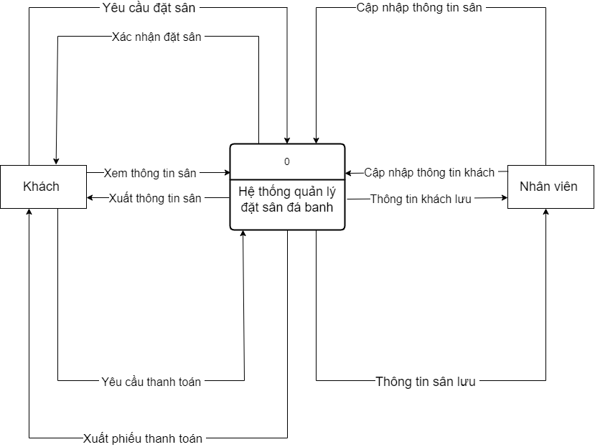

* + 1. Mô hình DFD mức 0

* + 1. Mô hình DFD mức 1
       1. Mức 1 của tiến trình 1 - Quản lý đặt sân

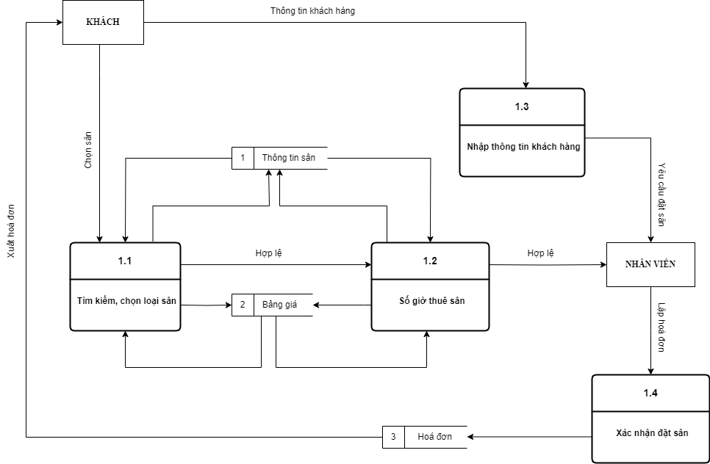

* + - 1. Mức 1 của tiến trình 2 - Quản lý sân

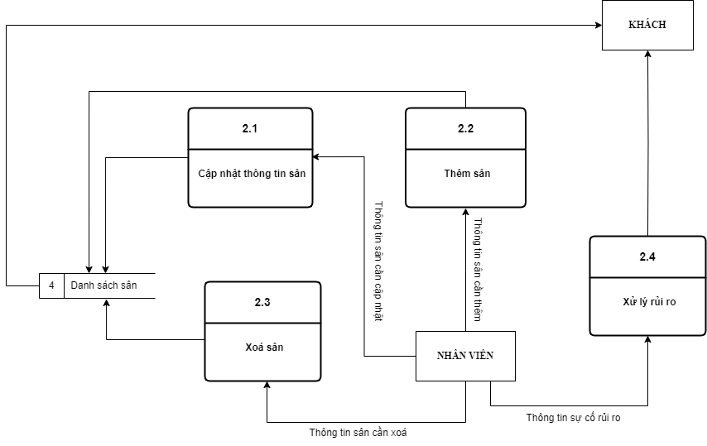

* + - 1. Mức 1 của tiến trình 3 - Quản lý khách hàng

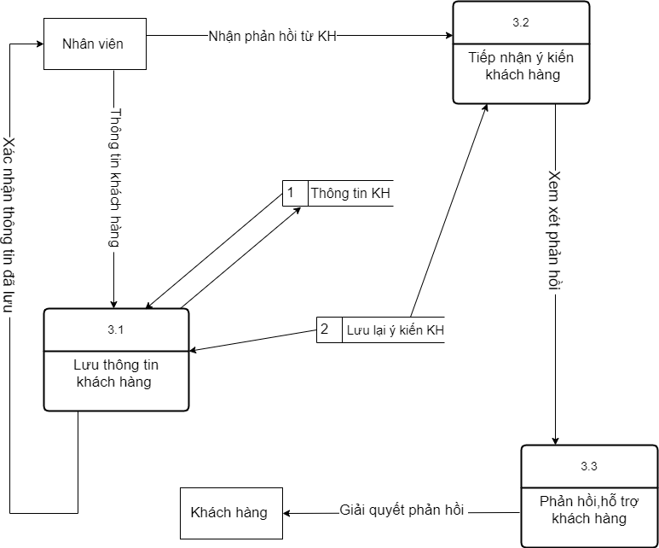

* + - 1. Mức 1 của tiến trình 4 - Kế toán

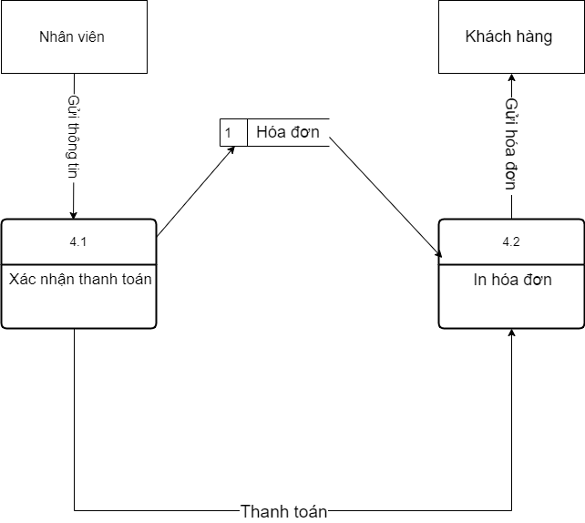

* 1. Mô hình thực thể mối kết hợp (ERD)

1. **THIẾT KẾ HỆ THỐNG**
   1. Mô hình dữ liệu quan hệ

Khach hang

|  |  |  |  |  |  |  |  |
| --- | --- | --- | --- | --- | --- | --- | --- |
| IDKH | HOTEN | SDT | DIACHI | TAIKHOAN | MATKHAU | NGAYSINH | CCCD |

Đat san

|  |  |  |  |  |  |  |
| --- | --- | --- | --- | --- | --- | --- |
| IDDATSAN | #IDKH | #IDSAN | TGDATSAN | TGBATDAU | TGKETTHUC | TRANGTHAI |

San bong

|  |  |  |  |
| --- | --- | --- | --- |
| IDSAN | TENSAN | LOAISAN | GIATIEN |

Nhan vien

|  |  |  |  |  |  |
| --- | --- | --- | --- | --- | --- |
| IDNV | HOTEN | SDT | EMAIL | DIACHI | CHUCVU |

|  |  |  |  |  |
| --- | --- | --- | --- | --- |
| IDTT | #IDDATSAN | THANHTIEN | NGAYTT | PHUONGTHUC |

Thanh toan

* 1. Chi tiết các bảng
     1. Bảng khách hàng

|  |  |  |  |  |  |  |
| --- | --- | --- | --- | --- | --- | --- |
| **STT** | **Tên thuộc tính**  **(Field name)** | **Kiểu dữ liệu** | **Độ rộng** | **Not NULL** | **Ràng buộc / Miền giá trị** | **Diễn giải** |
| 1 | IDKH | Char | 10 | Yes |  | Mã khách hàng |
| 2 | HO TEN | NChar | 50 | Yes |  | Họ tên |
| 3 | SDT | Numberic(10,0) | 10 | Yes |  | Số điện thoại |
| 4 | DIA CHI | Nchar | 50 | Yes |  | Địa chỉ |
| 5 | NGAY SINH | Datetime | 15 | Yes |  | Ngày sinh |
| 6 | CCCD | Number | 12 | Yes |  | Căn cước công dân |

* + 1. Bảng đặt sân

|  |  |  |  |  |  |  |
| --- | --- | --- | --- | --- | --- | --- |
| **STT** | **Tên thuộc tính**  **(Field name)** | **Kiểu dữ liệu** | **Độ rộng** | **Not NULL** | **Ràng buộc / Miền giá trị** | **Diễn giải** |
| 1 | ID DAT SAN | Char | 10 | Yes |  | Mã đặt sân |
| 2 | IDKH | Char | 10 | Yes | FK to KHACHHANG.IDKH | Mã khách hàng |
| 3 | ID SAN | Char | 10 | Yes | FK to SANBONG.IDSAN | Mã sân |
| 4 | TG DAT SAN | Datetime | 30 | Yes |  | Thời gian đặt sân |
| 5 | TG BAT DAU | Datetime | 30 | Yes |  | Thời gian bắt đầu |
| 6 | TG KET THUC | Datetime | 30 | Yes |  | Thời gian kết thúc |
| 7 | TRANG THAI | Char | 10 | Yes |  | Trạng thái |

* + 1. Bảng sân bóng

|  |  |  |  |  |  |  |
| --- | --- | --- | --- | --- | --- | --- |
| **TT** | **Tên thuộc tính**  **(Field name)** | **Kiểu dữ liệu** | **Độ rộng** | **Not NULL** | **Ràng buộc / Miền giá trị** | **Diễn giải** |
| 1 | ID SAN | Char | 10 | Yes |  | Mã sân |
| 2 | TEN SAN | NvarChar | 20 | Yes |  | Tên sân |
| 3 | LOAI SAN | Char | 10 | Yes |  | Loại sân |
| 4 | GIA TIEN | Money | 10 | Yes |  | Giá tiền |

* + 1. Bảng nhân viên

|  |  |  |  |  |  |  |
| --- | --- | --- | --- | --- | --- | --- |
| **TT** | **Tên thuộc tính**  **(Field name)** | **Kiểu dữ liệu** | **Độ rộng** | **Not NULL** | **Ràng buộc / Miền giá trị** | **Diễn giải** |
| 1 | IDNV | Char | 10 | Yes |  | Mã nhân viên |
| 2 | HO TEN | NvarChar | 50 | Yes |  | Họ tên |
| 3 | SDT | Numberic(10,0) | 10 | Yes |  | Số điện thoại |
| 4 | EMAIL | Char | 50 | Yes |  | Email |
| 5 | DIA CHI | Nvarchar | 50 | Yes |  | Địa chỉ |
| 6 | CHUC VU | NvarChar | 20 | Yes |  | Chức vụ |

* + 1. Bảng thanh toán

|  |  |  |  |  |  |  |
| --- | --- | --- | --- | --- | --- | --- |
| **TT** | **Tên thuộc tính**  **(Field name)** | **Kiểu dữ liệu** | **Độ rộng** | **Not NULL** | **Ràng buộc / Miền giá trị** | **Diễn giải** |
| 1 | IDTT | Char | 10 | Yes |  | Mã thanh toán |
| 2 | ID DAT SAN | Char | 10 | Yes | FK to DATSAN.IDDATSAN | Mã sân |
| 3 | THANH TIEN | Money | 10 | Yes |  | Số tiền |
| 4 | NGAY TT | Datetime | 15 | Yes |  | Ngày thanh toán |
| 5 | PHUONG THUC | Char | 20 | Yes |  | Phương thức |

* 1. Thiết kế giao diện
     1. Sơ đồ giao diện tổng quát

* 1. Giao diện chi tiết
     1. Giao diện đăng nhập

* + 1. Giao diện trang chủ

* + 1. Giao diện đặt sân

* + 1. Giao diện quản lí sân

* + 1. Giao diện thông tin tài khoản:

* + 1. Giao diện thống kê doanh thuA screenshot of a graph

       Description automatically generated

1. **KẾT LUẬN**

Qua quá trình phân tích và thiết kế, hệ thống đặt sân bóng đã chứng minh được hiệu quả vượt trội so với phương pháp quản lý truyền thống. Hệ thống không chỉ đơn giản hóa quy trình đặt sân mà còn tạo ra một trải nghiệm hoàn toàn mới cho khách hàng. Việc tích hợp thanh toán trực tuyến đa dạng, ứng dụng di động thân thiện và tính năng đặt sân theo nhóm đã đáp ứng đa dạng nhu cầu của khách hàng.

Đặc biệt, hệ thống đã góp phần đáng kể vào việc tăng doanh thu cho sân bóng. Nhờ tính năng quản lý lịch sử đặt sân và phân tích dữ liệu khách hàng. Bên cạnh đó, việc tối ưu hóa lịch sử dụng sân đã giúp tăng hiệu suất sử dụng sân, mang lại lợi nhuận cao hơn. Việc triển khai hệ thống quản lý đặt sân là bước tiến quan trọng trong việc nâng cao chất lượng dịch vụ, tối ưu hóa quản lý, và đáp ứng tốt hơn nhu cầu của người dùng. Để đạt được hiệu quả cao nhất, cần không ngừng nâng cấp hệ thống, cập nhật công nghệ mới, và lắng nghe phản hồi từ người dùng.

**HẾT**